阿鲁科尔沁旗绍根镇洪波碴石厂碎石矿 二〇二三年度矿山地质环境治理计划

阿鲁科尔沁旗洪波碴石有限责任公司 二〇二三年二月

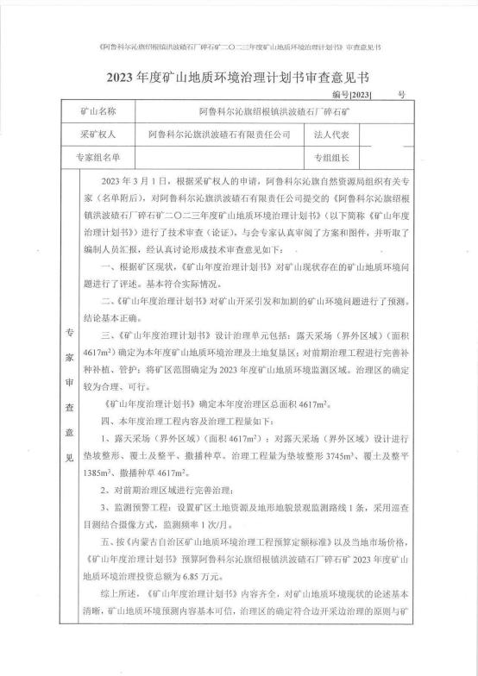



目 录
第一章 矿山基本情况 1

第二章 矿山地质环境治理方案的编制与执行情况 2

一、方案编制概况 2

二、治理方案规划的近期治理工程内容 2

三、矿山地质环境治理方案执行情况 3

第三章 本年度矿山生产计划 7

一、 本年度的主要生产指标计划 7

第四章 矿山地质环境问题 8

一、矿山地质环境问题现状 8

二、矿山地质环境问题预测 16

第五章 矿山地质环境防治工程 17

一、矿山地质环境治理区的确定 17

二、矿山地质环境治理工程 17

三、矿山地质环境监测工程 18

第六章 经费估算 21

第一章 矿山基本情况
矿山基本情况表
矿山企业基本信息
矿山名称 | 阿鲁科尔沁旗绍根镇洪波碴石厂碎石矿
采矿权人 | 阿鲁科尔沁旗洪波碴石有限责任公司 |  | 法人代表
采矿许可证号 | C1504002017097130145233 |  | 发证机关 |  | 赤峰市自然资源局
有效期限 | 2017.9.20-2020.9.20 (延续中) |  | 发证日期 |  | 2017 年 9 月 20 日
矿区地址 | 内蒙古自治区阿鲁科尔沁旗绍根镇
经纬度坐标 | 东经：120°24′30″~120°24′48″；北纬：43°41′36″~43°41′42″。
经济类型 | 有限责任公司 |  | 生产规模 |  | 中型
开采矿种 | 建筑用石料 (凝灰岩) |  | 采矿方式 |  | 露天开采
矿区面积 | 0.0447km2 |  | 生产现状 |  | 停产
建矿时间 | 2016 年 11 月 |  | 设计生产能力 |  | 5×104m3/年
设计服务年限 | 11.89 年 |  | 实际生产能力 |  | 5×104m3/年
剩余服务年限 | 11.89 年 |  | 开采深度 |  | 328m 至 300m
查明资源储量 | 59.47×104m3 |  | 剩余资源储量 |  | 59.47×104m3
矿区范围  拐点坐标 | 2000 国家大地坐标系
矿区范围  拐点坐标 | 拐点编号 | X |  | Y
矿区范围  拐点坐标 | 1 | 4840023.24 |  | 40533237.96
矿区范围  拐点坐标 | 2 | 4839972.58 |  | 40533440.83
矿区范围  拐点坐标 | 3 | 4839877. 18 |  | 40533430.28
矿区范围  拐点坐标 | 4 | 4839812.03 |  | 40533039.58
基金计提 |  |  | 基金使用
矿山企业联系方式
联系人 |  |  | 手机号

通讯地址 | 阿鲁科尔沁旗绍根镇 | 邮编
固定电话 |  | E-mail

第二章 矿山地质环境治理方案的编制与执行情况

一、方案编制概况
1 、2017 年 4 月内蒙古久顺地质勘查有限公司编制的《内蒙古自治区阿鲁科 尔沁旗绍根镇洪波碴石厂碎石矿矿山地质环境治理方案》；
根据综合治理方案，矿山地质环境治理的主要任务是对矿山开发建设范围内 的生态环境进行保护。
2 、2020 年 9 月，由阿鲁科尔沁旗洪波碴石有限责任公司提交的《内蒙古自 治区阿鲁科尔沁旗绍根镇洪波碴石厂碎石矿 2020 年度矿山地质环境治理计划》；
3 、2021 年 6 月，由阿鲁科尔沁旗洪波碴石有限责任公司提交的《内蒙古自 治区阿鲁科尔沁旗绍根镇洪波碴石厂碎石矿 2021 年度矿山地质环境治理计划》；
4 、2022 年 3 月，由阿鲁科尔沁旗洪波碴石有限责任公司提交的《内蒙古自 治区阿鲁科尔沁旗绍根镇洪波碴石厂碎石矿 2022 年度矿山地质环境治理计划》。

二、治理方案规划的近期治理工程内容
据《内蒙古自治区阿鲁科尔沁旗绍根镇洪波碴石厂碎石矿矿山地质环境治理 方案》，设计矿山首期地质环境治理工程对象为拟建露天采场、露天采场 CK3 、 露天采场 CK4、废石场 1、废石场 2、表土堆 4、表土堆 3、露天采场 CK1(矿界外)、 露天采场 CK1(矿界内) 、露天采场 CK2(矿界外) 、表土堆 2 、表土堆 5。
表 2-1 首期矿山地质环境治理工程措施及工程量表
治理场地名称 | 面积 (m2 ) | 主要措施 | 主要工程量 | 治理  经费
拟建露天采场 | 42287 | 表土剥离、警示牌 | 表土剥离量 6100m3 、警示牌 4 块

26.85
万元
露天采场 CK3 | 13161 | 回填、石方整平、覆土、 土方整平、恢复植被 | 回填 3099m3 ，石方整平 406m3 ，覆土 676m3 ，土方整平 406m3 ，山杏 338 株。 | 26.85  万元
露天采场 CK4 | 1352 | 回填、石方整平、覆土、 土方整平、恢复植被 | 回填 1089m3 ，石方整平 136m3 ，覆土 227m3 ，土方整平 136m3 ，山杏 113 株。 | 26.85  万元
废石场 1 | 2901 | 清运、翻耕、恢复植被 | 清运 3173m3，翻耕 2810m2，种草 2901m2。 | 26.85  万元
废石场 2 | 2810 | 清运、翻耕、恢复植被 | 清运 1545m3 ，翻耕 406m2 ，山杏 102 株。 | 26.85  万元
表土堆 4 | 173 | 清运、翻耕、恢复植被 | 清运 706m3 ，翻耕 173m2 ，种草 173m2。 | 26.85  万元
表土堆 3 | 114 | 清运、翻耕、恢复植被 | 清运 566m3 ，翻耕 114m2 ，种草 114m2。 | 26.85  万元
露天采场 CK1(矿  界外) 和露天采场 CK1 (矿界内) | 4808 | 垫坡、覆土、整平、恢复 植被 | 垫坡 436m3，覆土 1442m3，整平 1442m3， 种草 4808m2。 | 26.85  万元
露天采场 CK2 | 17935 | 规整取直、垫坡、覆土、 | 规整取直 48m3 ，垫坡 2288m3 ，覆土 | 26.85  万元

(矿界外) |  | 整平、恢复植被 | 5381m3 ，整平 5381m3 ，种草 17935m2。
表土堆 2 | 1238 | 清运、翻耕、恢复植被 | 清运 7513m3，翻耕 1238m2，种草 1238m2。
表土堆 5 | 431 | 清运、翻耕、恢复植被 | 清运 1513m3 ，翻耕 431m2 ，种草 431m2。

三、矿山地质环境治理方案执行情况
( 一) 首期地质环境治理方案完成及验收情况
根据现场调查及资料收集，矿山前期已经按综合治理方案规划的部分首期治
理工程进行治理，但未进行验收。现状治理单元见照片 2- 1 至 2-4。
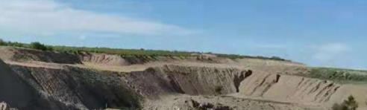
照片 2-1 前期治理区露天采场超采区域 CK2 治理效果
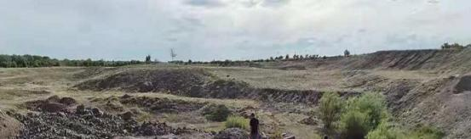
照片 2-2 前期治理区露天采场超采区域 CK1 治理效果
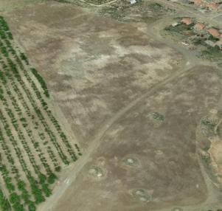
照片 2-3 前期治理区石料储矿场治理效果

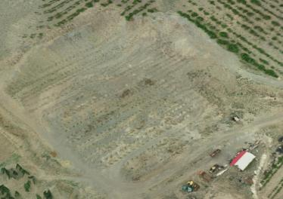
照片 2-4 前期治理区工业场地治理效果
(二) 《2020 年年度治理计划书》设计治理措施
《2020 年年度治理计划书》设计治理单元为拟建露天采场、露天采场 CK3、 露天采场 CK4 、废石场 1 、废石场 2 、表土堆 4 、表土堆 3 、露天采场 CK1 (矿 界外) 、露天采场 CK1 (矿界内) 、露天采场 CK2 (矿界外) 、表土堆 2 、表土 堆 5 。具体治理工程措施见下表：
表 2-2 《2020 年年度治理计划书》设计工程量
治理单元 | 治理措施 | 投入资金 (万元) | 验收情况
拟建露天采场 | 表土剥离 6100m3 、警示牌 4 块 | 16.83 | 未验收
露天采场 CK3 | 回填 3099m3 、石方整平 406m3 、覆土 676m3 、整平 406m3 、栽植山杏 338 株 | 16.83 | 未验收
露天采场 CK4 | 回填 1089m3 、石方整平 136m3 、覆土 227m3 、整平 136m3 、栽植山杏 113 株 | 16.83 | 未验收
废石场 1 | 清运 3173m3、翻耕 2810m2、撒播种草 2810m2 | 16.83 | 未验收
废石场 2 | 清运 1545m3 、翻耕 406m2 、栽植山杏 102 株 | 16.83 | 未验收
表土堆 4 | 清运 706m3 、翻耕 173m2 、撒播种草 173m2 | 16.83 | 未验收
表土堆 3 | 清运 566m3 、翻耕 114m2 、撒播种草 114m2 | 16.83 | 未验收
露天采场 CK1 (矿界外) 露天采场 CK1 (矿界内) | 垫坡 436m3 、覆土及整平 1442m3、 撒播种草 4808m2 | 16.83 | 未验收

露天采场 CK2 (矿界外) | 规整取直 48m3、垫坡 2288m3、覆土及 整平 5381m3 、撒播种草 17935m2
表土堆 2 | 清运 7513m3、翻耕 1238m2、撒播种草 1238m2
表土堆 5 | 清运 1513m3 、翻耕 431m2 、撒播种草 431m2

(三) 《2021年年度治理计划书》设计治理措施
《2021年年度治理计划书》设计治理单元为露天采场 CK3、露天采场 CK4、 废石场、加工场地。具体治理工程措施见下表：
表 2-3 《2021年年度治理计划书》设计工程量

治理单元 | 治理措施 | 投入资金 (万元) | 验收情况
露天采场 CK3 | 回填 1099m3 、覆土 676m3 、栽植山杏 338 株 | 5.08 | 未验收
露天采场 CK4 | 回填 489m3 、覆土 227m3 、栽植山杏 113 株 | 5.08 | 未验收
废石场 | 清运 1545m3、覆土 1113m3、栽植山杏 1113 株 | 5.08 | 未验收
工业场地 | 拆除 m3 、清运 70m3 、垫坡 174m3 、覆 土 2029m3 、栽植山杏 2029 株 | 5.08 | 未验收
(四) 《2022 年年度治理计划书》设计治理措施
《2022 年年度治理计划书》设计治理单元为露天采场 (界外区域) 、完善 上一年度设计治理的露天采场 CK3 、废石场。具体治理工程措施见下表：
表 2-4 《2022 年年度治理计划书》设计工程量

治理单元 | 治理措施 | 投入资金 (万元) | 验收情况
露天采场 (界外区域) | 垫坡 1205m3、覆土及整平 2239m3、撒 播种草 7462m2 | 4.27 | 未验收
露天采场 CK3 (完善) | 回填 1099m3 、覆土及整平 676m3 、栽 植山杏 676 株 | 4.27 | 未验收
废石场 (完善) | 清运 1545m3、覆土 1113m3、栽植山杏 1113 株 | 4.27 | 未验收
(五) 首期地质环境治理存在的问题
矿山前期治理的露天采场超采区域 CK1 、CK2 植被恢复效果较差，前期治 理的石料储矿场，清运后植被成活率较低。
建议矿山对前期治理区，植被成活率较差的区域进行补种补植，加强管护措
施，尽快组织专家进行现场核查验收。

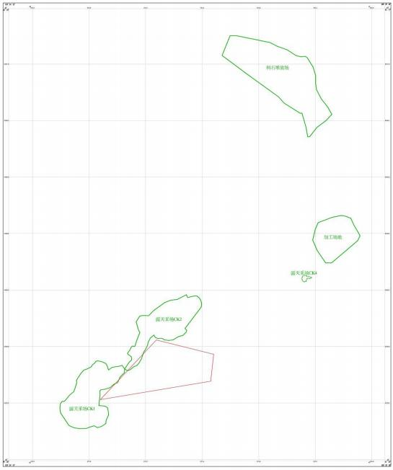
图 2-1 前期治理区分布范围图

第三章 本年度矿山生产计划

一、本年度的主要生产指标计划
矿山现状为停产矿山，2023 年度未计划进行采矿。故本年度未对矿山做年 度生产计划。

第四章 矿山地质环境问题

一、矿山地质环境问题现状
矿山前期开采形成影响矿山地质环境的主要区域有露天采场、露天采场 CK 3 、露天采场 CK4 、废石场、加工场地、办公生活区及矿区道路。主要地质环境 问题为矿山活动可能引发的地质灾害、对含水层的影响、对地形地貌景观以及土
地资源的影响和破坏。现就各个场地对矿山地质环境问题进行如下论述：
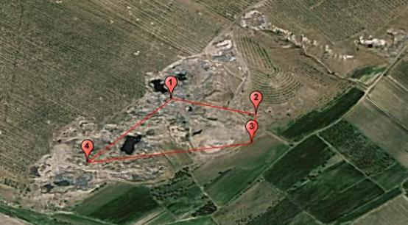
图 4-1 矿区航卫片影像图
1 、露天采场
(1) 地质灾害现状
露天采场位于矿区范围内，之前不再采矿证范围内的露天采场 CK1 、CK2 矿山已进行进行治理，现状条件下露天采场地质灾害不发育。
(2) 含水层破坏现状
现状露天采场未揭露含水层，未对含水层结构造成破坏，无疏干排水，不存 在疏干排水影响含水层；所产生废渣无有害成分，对地下水水质无影响。
(3) 地形地貌景观影响现状
现状露天采场面积面积为 450570m2 ，开采标高为 313-326m ，采场呈不规则
形，长约 314m ，宽约 170m ，采场深约 3- 13m ，采场边坡角约为 70° 。采场面积 较大，对地表形态、植被等发生直接的破坏，对地形地貌景观破坏程度大，故对 地形地貌景观影响严重，见照片 4- 1。

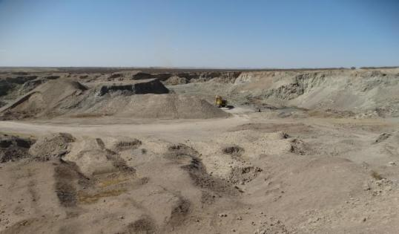
照片 4-1 露天采场
(4) 土地资源影响现状
露天采场损毁土地类型为灌木林地、天然牧草地、采矿用地，土地损毁程度 属中度。
2 、露天采场 CK3
(1) 地质灾害现状
现状条件下露天采场 CK3 开挖边坡较高，但现状边坡稳定性较好，地质灾 害不发育。
(2) 含水层破坏现状
现状露天采场 CK3 未揭露含水层，未对含水层结构造成破坏，无疏干排水， 不存在疏干排水影响含水层；所产生废渣无有害成分，对地下水水质无影响。
(3) 地形地貌景观影响现状
露天采场 CK3 位于矿区范围东北侧，全部不在采矿许可证内，开采标高为 325-338m ，采场呈不规则形，长约 50m ，宽约 25m ，采场深约 3-5m ，采场边坡 角约为 75° ，面积为 1352m² ，露天采场 CK3 挖方量为 3099m3 ，采场面积较大， 对地表形态、植被等发生直接的破坏，对地形地貌景观破坏程度较大，故对地形 地貌景观影响较严重，见照片 4-2。

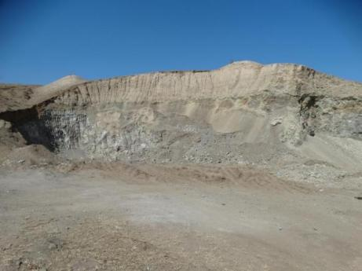
照片4-2 露天采场CK3
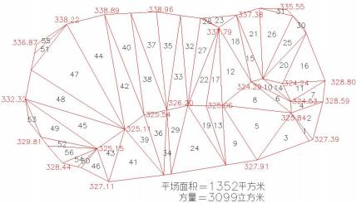
图 4-2 三角网法计算图
(4) 土地资源影响现状
露天采场 CK3 损毁土地类型为灌木林地，土地损毁程度属中度。
3 、露天采场 CK4
(1) 地质灾害现状
现状条件下露天采场 CK4 开挖边坡较高，但现状边坡稳定性较好，地质灾 害不发育。
(2) 含水层破坏现状
以上内容仅为本文档的试下载部分，为可阅读页数的一半内容。如要下载或阅读全文，请访问：https://d.book118.com/906133002240010030

